DBPizz

DBPizz è uno scheletro di ciò che un giorno potrà essere un portale per facilitare l'interazione tra cliente e pizzeria. Questo lavoro, puramente didattico, punta a dimostrare le nostre capacità nell'interfacciamento con i database e non ha nessuna finalità attuale per un ambiente produttivo.

Progettazione
La progettazione può essere visionata nella cartella progettazione.

Schema E-R
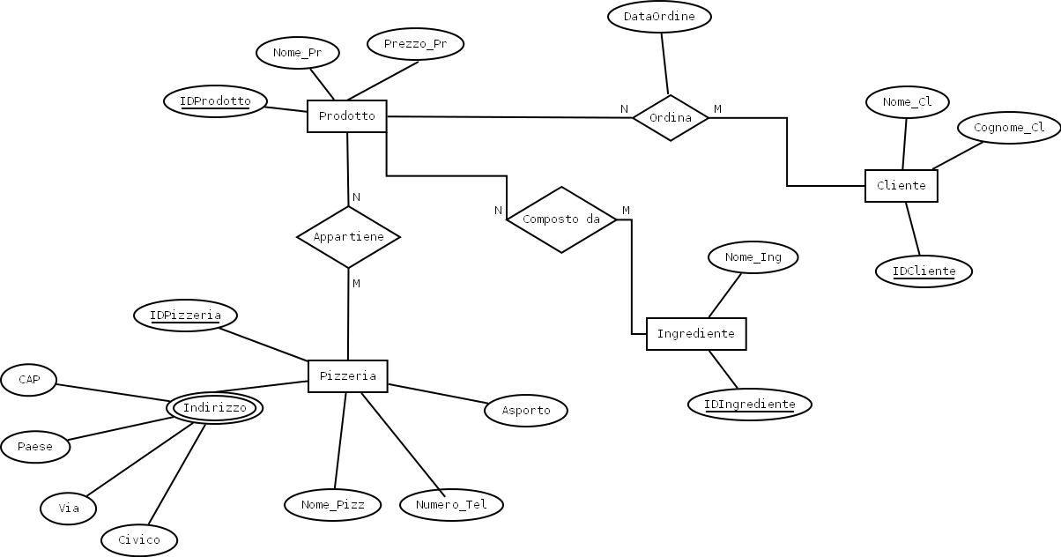

Modello Logico

Modello Logico Estensivo

Come provare il progetto
Per poter testare il progetto sulla propria macchina, è necessario avere installato PHP e Composer. Una volta aver scaricato questi software, si deve effettuare il download del progetto da github e posizionarlo nella propria cartella (htdocs per Apache) del web server. Dopo aver scompattato l'archivio, si deve aprire la console, entrare nella cartella in cui abbiamo il progetto e digitare: shell composer update Composer effettuerà il download delle dipendenze di cui ha bisogno il progetto. Per verificare che tutto funzioni come si deve, bisogna attivare il server e visitare la pagina localhost/DBPizz-master.

Visualizzare grafica
I passaggi precedenti portano a visualizzare il portale web senza la grafica (file CSS), dato che i riferimenti sono relativi alla root del web server. Per renderla visibile si può eseguire uno dei seguenti passi:
- spostare il contenuto della cartella DBPizz-master nella cartella root del web server (htdocs nel caso di Apache).
- cambiare la configurazione del Document Root del server e nel caso di Apache si deve:
  - aprire il file httpd.conf presente nella cartella conf;
  - cercare la stringa DocumentRoot e sostituire il percorso che le sta accanto (esso dovrebbe contenere la cartella htdocs) con localhost/DBPizz-master;
  - cercare la stringa Directory e sostituire il percorso che le sta accanto (esso dovrebbe contenere la cartella htdocs) con localhost/DBPizz-master.

Interfaccia Web
L'interfaccia Web risulta essere molto intuitiva ed è costituita da 8 parti principali:
- Home Page
- Cliente
- Prodotto
- Ordine
- Ingrediente
- Composto Da
- Pizzeria
- Appartiene

Home Page
Questa pagina è vuota e contiene solo un semplice menu con tutte le varie sezioni del sito.

Cliente
Questa pagina contiene la lista dei Clienti aggiunti al database e il link per il form di aggiunta.

Aggiungi cliente
Tramite il bottone apposito si possono aggiungere nuovi clienti, indicandone il nome e il cognome. Nel caso in cui uno dei due campi non venga inserito, il sistema riporta l'errore.

Prodotto
Questa pagina contiene la lista dei Prodotti aggiunti al database, il link per il form di aggiunta e un form per la ricerca personalizzata.

Aggiungi prodotto
Tramite il bottone apposito si possono aggiungere nuovi prodotti, indicandone il nome, il prezzo e gli ingredienti di cui è composto. Nel caso in cui uno dei campi (a parte l'ingrediente) non venga inserito, il sistema riporta l'errore.

Ricerca prodotto
La ricerca può avvenire in base ai tre campi indicati nel paragrafo precedente. Il sistema supporta la ricerca dei prodotti anche in base a più ingredienti.

Ordine
Questa pagina contiene la lista dei Ordini aggiunti al database, il link per il form di aggiunta e un form per la ricerca personalizzata.

Aggiungi ordine
Tramite il bottone apposito si possono aggiungere nuovi ordini, indicandone il cliente, il prodotto e la data (nel formato ISO 8601). Nel caso in cui uno dei campi non venga inserito, il sistema riporta l'errore.

Ricerca ordine
La ricerca può avvenire in base ai tre campi indicati nel paragrafo precedente.

Ingrediente
Questa pagina contiene la lista degli ingredienti aggiunti al database e il link per il form di aggiunta.

Aggiungi ingrediente
Tramite il bottone apposito si possono aggiungere nuovi ingredienti, indicandone il nome. Nel caso in cui il campo non venga inserito, il sistema riporta l'errore.

Composto da
Questa pagina contiene la lista delle associazioni tra Prodotti e Ingredienti e il link per il form di aggiunta.

Aggiungi composto da
Tramite il bottone apposito si possono aggiungere nuovi composto da, indicandone il Prodotto e l'Ingrediente. Nel caso in cui uno dei due campi non venga inserito, il sistema riporta l'errore.

Pizzeria
Questa pagina contiene la lista delle Pizzerie aggiunte al database, il link per il form di aggiunta e un form per la ricerca personalizzata.

Aggiungi pizzeria
Tramite il bottone apposito si possono aggiungere nuove pizzerie, indicandone il nome, il numero di telefono, il CAP, il Paese, la via, il numero civico e se supporta l'asporto. Nel caso in cui uno dei campi non venga inserito, il sistema riporta l'errore.

Ricerca pizzeria
La ricerca può avvenire in base ai sette campi indicati nel paragrafo precedente.

Appartiene
Questa pagina contiene la lista delle associazioni tra Prodotti e Pizzerie e il link per il form di aggiunta.

Aggiungi appartiene
Tramite il bottone apposito si possono aggiungere nuovi appartiene, indicandone il prodotto e la pizzeria. Nel caso in cui uno dei campi non venga inserito, il sistema riporta l'errore.

Bug conosciuti
Il sistema ha alcuni bug presenti che sono indipendenti dal progetto e sono dovuti principalmente alla piattaforma di sviluppo scelta (PHP).

Maximum execution time
L'errore riportato è il seguente: "Maximum execution time of 30 seconds exceeded". Questo viene mostrato durante il primo avvio dell'applicazione ed è dovuto principalmente alle query che vengono effettuate per salvare i dati di SQLite. Probabilmente questo comportamento è dovuto non tanto al numero di inserimenti effettuati, ma al fatto che la versione di PHP utilizzata per lo sviluppo del portale web (5.3.26) non ha al suo interno una versione aggiornata di SQLite che permette l'inserimento multiplo di dati, nella forma: sql INSERT INTO tbl_name (a,b,c) VALUES (1,2,3), (4,5,6), (7,8,9);

Lettere accentate
La descrizione del problema è riportata qui.

